Witajcie „ Pszczółki” dzisiaj mam dla was karty pracy i praca plastyczna do wykonania.
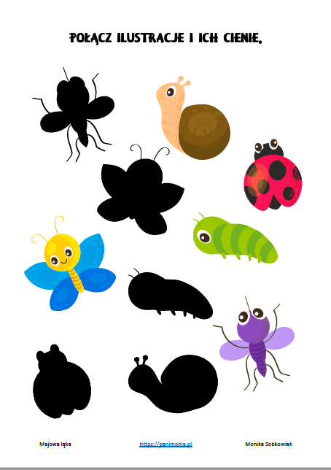
ŻYCZĘ UDANEJ ZABAWY MJ.

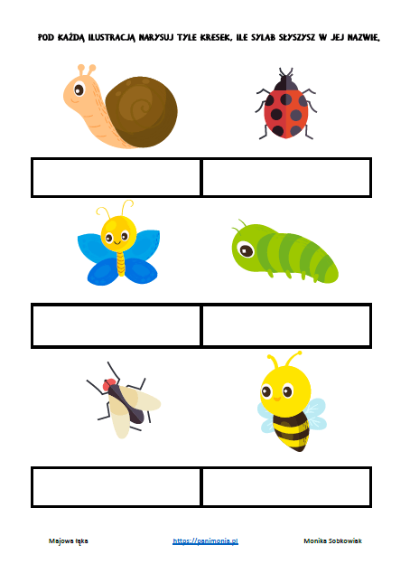

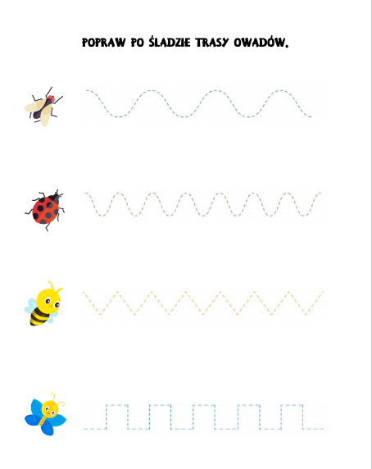

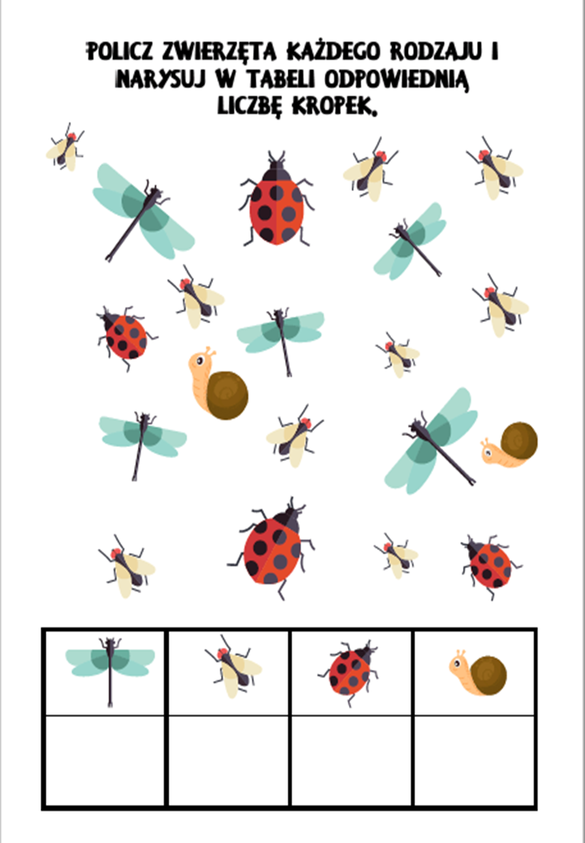
2. ZADANIE
WYKONAJCIE PRACE PLASTYCZNĄ „Zwierzątko na łace” DOWOLNĄ TECHNIKĄ OTO KILKA PROPOZYCJI.
